**Маршрут «Героическое прошлое г. Керчь»,**

**К 80-летию Великой Победы**

**«Узнаем новое и незнкомое»**

Выезд 25 апреля 2025 г.

Основной маршрут:

1. **Старокарантинские каменоломни**

## Нужно отметить, что многие путают Старокарантинские и Аджимушкайские каменоломни, и ошибочно приписывают действия которые происходили в Старокарантинских — Аджимушкайским.

## Старокарантинские каменоломни в Керчи не входят в список известных туристических маршрутов, но являются интереснейшим историческим объектом.

## Трагические события Великой Отечественной войны, разыгравшиеся в этих подземельях, **незаслуженно забыты историками**. До сих пор, темные лабиринты катакомб, простирающиеся на десятки километров под землей, хранят в себе тайны героев, воевавших здесь на протяжении нескольких месяцев.

На каменоломни с известняковыми породами в районе поселка Старый Карантин наткнулись уже в конце 50-х годов 19 века. Разработка получила название «Новгородские каменоломни». Тогда подземелье официально стало использоваться по назначению – здесь добывали камень для строительства **крепости Керчь** в Павловской бухте.

Со временем под землей образовалась довольно сложная система катакомб – с длинными туннелями и тремя ярусами, глубина которых составляет до 70 метров. По оценкам спелеологов протяженность Старокарантинской каменоломни составляет около 40-60 километров.

Каменоломни Старого Карантина по протяженности гораздо длинней [Аджимушкайских](https://4kerch.ru/history/ussr/kerch-adzhimushkay.html" \o "Аджимушкайские каменоломни). Это позволяло в годы гражданской и Великой Отечественной войны размещать в подземельях отдельные цеха городских предприятий. А сложная система ходов и глубина катакомб являлась идеальным убежищем для партизан.

В годы гражданской войны в к. 1918- начала 1919 гг действовал партизанский отряд сапожника В.Денисова (Денисенко), который насчитывал около 180 человек. Партизаны избрали местом дислокации Старокарантинские каменоломни. Отсюда время от времени партизаны устраивали довольно успешные вылазки, нападали на белогвардейские части, захватывали склады.

В период Великой Отечественной войны подземелье дважды становилось базой советских партизан. При первой оккупации фашистов партизанское движение было организованным, во вторую оккупацию носило стихийный характер.

В годы первой оккупации действовал отряд имени Сталина. Отряд в основном состоял из местных жителей – рыбаков, рабочих, служащих. Лишь позже, после полного отступления советских войск, в отряд влилось несколько бойцов Красной Армии.

Большую помощь партизанам оказывали местные мальчишки, проживающие в поселке Старый Карантин. Одним из таких подростков был 14-летний [Володя Дубинин](https://4kerch.ru/history/ussr/volodya-dubinin.html). Вместе с друзьями, Толей Ковалевым и Ваней Гриценко, мальчик часто выполнял задания командира и добывал нужные для отряда сведения.

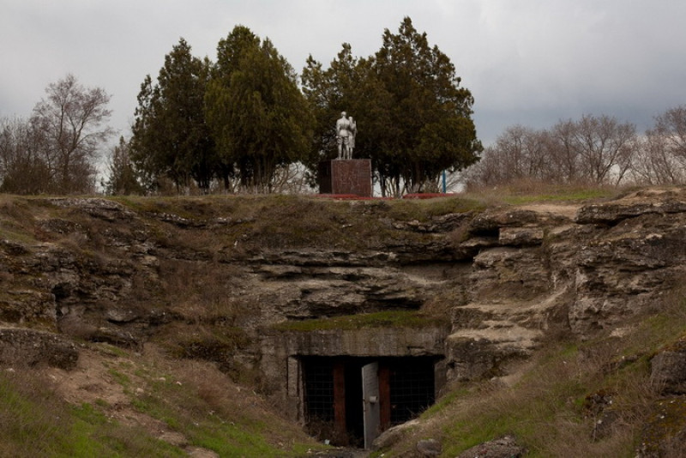

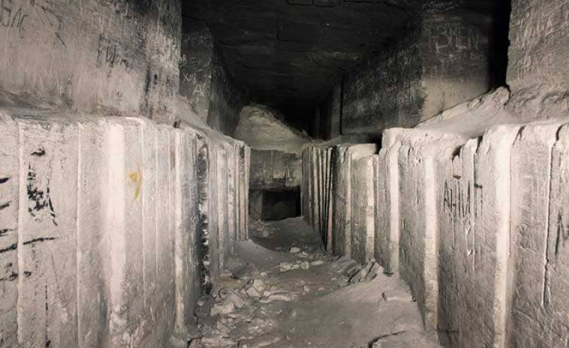

Посещение только с фонариками!!! Экскурсия по спецзаказу для нас!!!

1. **Музей истории Керченско-Эльтигенского десанта**

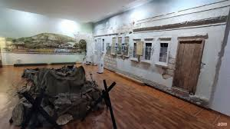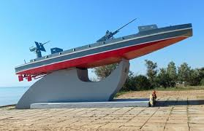

Музей истории Керченско-Эльтигенского десанта, 1943-1944 гг.; был открыт в мае 1985 г. В 2013 г. была проведена масштабная реэкспозиция музея.  Каждый зал музея рассказывает подробно обо всех этапах высадки десанта на Эльтигенском и Северо-восточном плацдармах.

Керченско-Эльтигенская десантная операция, положившая начало освобождению Керчи и Крыма, стала одной из крупнейших морских операций в годы Великой Отечественной войны.

Десанту удалось захватить небольшой плацдарм 3 км по фронту и 1,5 в глубину получивший название **«Огненная земля»**. 36 суток, в условиях полной блокады сражались бесстрашные десантники. 61 защитник был удостоен  высокого звания Героя Советского Союза.

Дополняют музей военно-исторические памятники, расположенные на прилегающей территории к музею  – площадка оружия периода Великой Отечественной войны, братские могилы – места захоронений советских воинов, военный госпиталь и операционная десантников Эльтигена, памятный знак «Мотобот».

1. **Крепость Керчь**

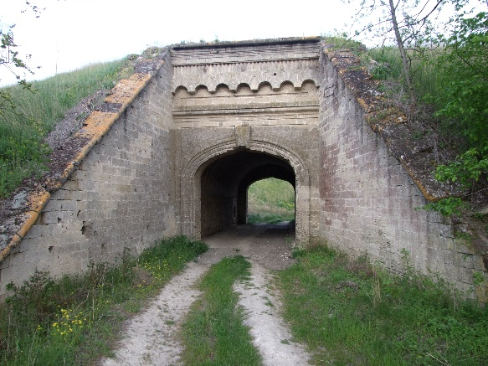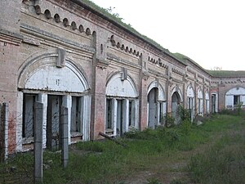

Строилась после Крымской войны. Расположена на мысе [Ак-Бурун](https://ru.wikipedia.org/wiki/%D0%90%D0%BA-%D0%91%D1%83%D1%80%D1%83%D0%BD) на берегу [Керченского пролива](https://ru.wikipedia.org/wiki/%D0%9A%D0%B5%D1%80%D1%87%D0%B5%D0%BD%D1%81%D0%BA%D0%B8%D0%B9_%D0%BF%D1%80%D0%BE%D0%BB%D0%B8%D0%B2), в самой узкой части. Крепость была построена в XIX веке для охраны южных рубежей [Российской империи](https://ru.wikipedia.org/wiki/%D0%A0%D0%BE%D1%81%D1%81%D0%B8%D0%B9%D1%81%D0%BA%D0%B0%D1%8F_%D0%B8%D0%BC%D0%BF%D0%B5%D1%80%D0%B8%D1%8F).

Руководил строительством Э.И.Тотлебен. Проектировалось разместить на огневых позициях 587 орудий. Гарнизон крепости должен был составлять 5235 человек, в т.ч. 1860 артиллеристов. До минимума было сокращено количество наземных построек.

Все жилые и не жилые помещения были казематированы за исключением домов офицерского состава, защищенных валами. Жилые помещения – казармы соединены с огневыми позициями подземными ходами - потернами, которых в крепости - километры. Трех километровый ров, простреливаемый ружейным огнем из боевых галерей и артиллерийским огнем из четырех орудийных капониров - опоясывает крепость. Создана система контрминных галерей с разветвлениями - слуховыми ходами.

В ноябре 1941 года, после захвата Керчи немецкими войсками, в крепости ещё неделю продолжались бои. Защищали её небольшой гарнизон складов и остатки подразделений 51 Армии. Керчь, 15 мая 1942 года, вновь была захвачена немцами. Бои в крепости продолжались до 19 мая, все это время она подвергалась жесточайшей бомбардировке и артобстрелу. В ночь на 20 мая, при отходе советских войск, склады с боеприпасами в крепости были подорваны.

**Дополнительная программа**

(организация обеда в кафе-столовой обсуждается)

1. **Центр города Керчь**
2. **Возможно посетить старейший христианский храм Иоанна Предтечи**

Храм является памятником [византийского искусства](https://ru.wikipedia.org/wiki/%D0%90%D1%80%D1%85%D0%B8%D1%82%D0%B5%D0%BA%D1%82%D1%83%D1%80%D0%B0_%D0%92%D0%B8%D0%B7%D0%B0%D0%BD%D1%82%D0%B8%D0%B8). Остатки сооружения VI века (возможно, [базилики](https://ru.wikipedia.org/wiki/%D0%91%D0%B0%D0%B7%D0%B8%D0%BB%D0%B8%D0%BA%D0%B0)) были использованы как основание для нового храма примерно в X веке. В XIX веке к храму пристроили [притворы](https://ru.wikipedia.org/wiki/%D0%9F%D1%80%D0%B8%D1%82%D0%B2%D0%BE%D1%80) и колокольню в [неовизантийском стиле](https://ru.wikipedia.org/wiki/%D0%9D%D0%B5%D0%BE%D0%B2%D0%B8%D0%B7%D0%B0%D0%BD%D1%82%D0%B8%D0%B9%D1%81%D0%BA%D0%B8%D0%B9_%D1%81%D1%82%D0%B8%D0%BB%D1%8C_%D0%B2_%D1%80%D1%83%D1%81%D1%81%D0%BA%D0%BE%D0%B9_%D0%B0%D1%80%D1%85%D0%B8%D1%82%D0%B5%D0%BA%D1%82%D1%83%D1%80%D0%B5" \o "Неовизантийский стиль в русской архитектуре). При этом древняя часть храма даже после всех последующих перестроек и реконструкций сохраняет свою византийскую [крестово-купольную](https://ru.wikipedia.org/wiki/%D0%9A%D1%80%D0%B5%D1%81%D1%82%D0%BE%D0%B2%D0%BE-%D0%BA%D1%83%D0%BF%D0%BE%D0%BB%D1%8C%D0%BD%D1%8B%D0%B9_%D1%85%D1%80%D0%B0%D0%BC) планировку.

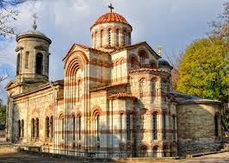

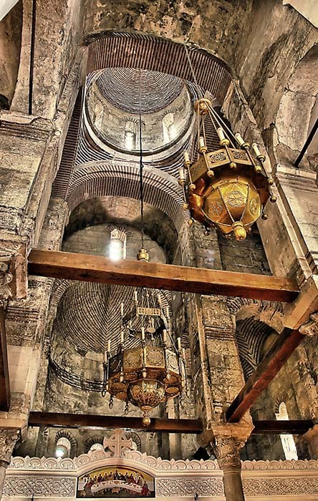

1. **Посещение горы Митридат**

На вершине находятся руины древнегреческого города [Пантикапея](https://ru.wikipedia.org/wiki/%D0%9F%D0%B0%D0%BD%D1%82%D0%B8%D0%BA%D0%B0%D0%BF%D0%B5%D0%B9), Мемориал воинской славы и памяти павших в годы [Великой Отечественной войны 1941—1945 гг.](https://ru.wikipedia.org/wiki/%D0%92%D0%B5%D0%BB%D0%B8%D0%BA%D0%B0%D1%8F_%D0%9E%D1%82%D0%B5%D1%87%D0%B5%D1%81%D1%82%D0%B2%D0%B5%D0%BD%D0%BD%D0%B0%D1%8F_%D0%B2%D0%BE%D0%B9%D0%BD%D0%B0), а также смотровая площадка с видом на мост через [Керченский пролив](https://ru.wikipedia.org/wiki/%D0%9A%D0%B5%D1%80%D1%87%D0%B5%D0%BD%D1%81%D0%BA%D0%B8%D0%B9_%D0%BF%D1%80%D0%BE%D0%BB%D0%B8%D0%B2), связывающий Крым с основной территорией России.

Вершина горы соединяется с центром [Большой Митридатской лестницей](https://ru.wikipedia.org/wiki/%D0%91%D0%BE%D0%BB%D1%8C%D1%88%D0%B0%D1%8F_%D0%9C%D0%B8%D1%82%D1%80%D0%B8%D0%B4%D0%B0%D1%82%D1%81%D0%BA%D0%B0%D1%8F_%D0%BB%D0%B5%D1%81%D1%82%D0%BD%D0%B8%D1%86%D0%B0), построенной в 1830-х годах в стиле классицизма по проекту итальянского архитектора Александра Дигби[[10]](https://ru.wikipedia.org/wiki/%D0%9C%D0%B8%D1%82%D1%80%D0%B8%D0%B4%D0%B0%D1%82_(%D0%B3%D0%BE%D1%80%D0%B0,_%D0%9A%D0%B5%D1%80%D1%87%D1%8C)" \l "cite_note-rg1-10). На вершину ведут 432 ступени

**Цена**

Проезд комфортабельный микроавтобус 20 место – **1200 р.** (сравнение билет на автобус Симферполь-Керчь в одну сторону 900-1000 р.)

Старокарантинские каменоломни – около 400 р. (1 час)

Музей Эльтигенского десанта - 320р. (1 час)

Музей Крепость Керчь - 500 р. (1,5 часа)

Выезд из Симферополя - 7.00.

Возвращение в Симферополь – 21.00-21.30

Время можно уточнять, корректировать, но не на много.

**Ехать – заначить максимум смотреть !!!**